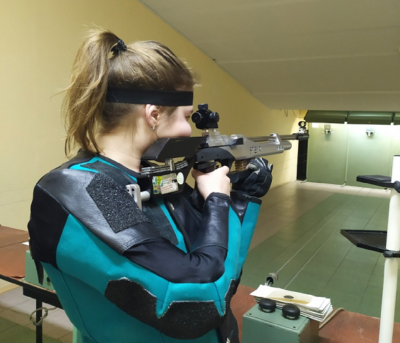

Тестирование осуществляется в порядке, установленном приказом Министерства спорта Российской Федерации от 28.01.2016 № 54 «Об утверждении Порядка организации и проведения тестирования по выполнению нормативов испытаний (тестов) Всероссийского физкультурно-спортивного комплекса «Готов к труду и обороне» (ГТО)».

**Окончание контрольного времени.**

За 5 мин и 1 мин до окончания контрольного времени для выполнения упражнения старший судья линии огня объявляет "Осталось 5 минут!" и "Осталась 1 минута!".

В момент окончания контрольного времени выполнения упражнения или в момент после последнего выстрела последнего участника смены (если стрельба закончилась до истечения контрольного времени) старший судья линии огня подает команду "Стоп! Разряжай!" с одновременным выключением хронометра.

Команда "Стоп! Разряжай!" может быть подана экстренно при появлении в зоне огня людей, животных или при необходимости поправить (заменить) мишень или наладить работу мишенной установки.

После команды "Приготовиться!" и до команды "Стоп! Разряжай!" на линии огня запрещено шуметь и громко разговаривать.

Судья не должен беспокоить стрелка, если тот не нарушает Правила. Контрольную проверку изготовки участника, оружия, одежды или принадлежностей следует проводить в паузах между выстрелами и таким образом, чтобы это не мешало другим участникам. Когда участник целится, его можно остановить только в случае нарушения им мер безопасности или явного нарушения изготовки.

Представителям команд, тренерам и другим не участвующим в выполнении упражнения членам команды запрещено выходить на линию огня после команды "Приготовиться!" и до команды "Стоп! Разряжай!". Помощь участнику они могут оказывать только вне линии огня.

Когда во время выполнения упражнения участник находится на линии огня, тренеру (представителю, капитану) запрещено в любой форме руководить его действиями, давать ему какие-либо советы или обращаться к нему, а участнику запрещено обращаться к любому из них.

**Примечание 1:** если тренер хочет переговорить с выполняющим упражнение участником, или участнику необходимо переговорить с тренером, они должны получить разрешение секторного судьи линии огня, после чего участник может выйти с линии огня, предварительно разрядив оружие и вставив флажок безопасности.

Окончив выполнение упражнения или немедленно по команде "Стоп! Разряжай!" участник должен разрядить оружие, вставить флажок безопасности и предъявить его с открытым затвором секторному судье линии огня с тем, чтобы тот убедился, что в оружии нет пульки.

**Примечание 1:** если после команды "Стоп! Разряжай!" в оружии останется пулька, участник должен обратиться к секторному судье линии огня и с его разрешения и под его контролем сделать выстрел, направив оружие в сторону пулеулавливателя, но не в мишень.

Организация и проведение тестирования населения по выполнению нормативов испытаний (тестов) комплекса ГТО осуществляются в соответствии с Порядком тестирования, настоящими методическими рекомендациями и правилами соревнований по видам спорта, дисциплины которых входят в государственные требования к уровню физической подготовленности населения при выполнении нормативов испытаний (тестов) комплекса ГТО.